Единна деловодна система на ДА

Обобщение на резултатите от тестването

Обхват на теста

Тестване на функционалносттa за създаване на документи

Резултати от тестването на отделните функционалности

Вход в системата като потребител

Функционално тестване:
Планирани тестови случаи: 13
Изпълнени тестови случаи: 13
Успешни тестови случаи: 13
Неуспешни тестови случаи: 0

Тестови сценарии
22 | "Създаване на документ" - успешно
Кратко описание | Тестовият сценарий описва създаването на документ по избран шаблон
Предварителни условия | Потребителят е логнат в системата.
Стъпка № | Изпълнено действие | Очакван резултат | Реален Резултат
1 | Тестови случай N 1 - Избор на функцията за създаване на документ | Потребителят избира функцията за създаване/добавяне на документ | Потребителят избира функцията за създаване/добавяне на документ
2 | Тестови случай N 2 - Избор на шаблон и създаване на полетата на шаблона | Потребителят избира шаблон, по който да създаде документа и генерира неговите полета | Потребителят избира шаблон, по който да създаде документа и генерира неговите полета
3 | Тестови случай N 3 - Попълване на полетата на шаблона с желаната информация | Потребителят е попълнил полетата на шаблона с необходимата информация за документа и ги е запазил | Потребителят е попълнил полетата на шаблона с необходимата информация за документа и ги е запазил
4 | Тестови случай N 4 - Избор на файл на документа | Потребителят е избрал файлът на документа, който създава | Потребителят е избрал файлът на документа, който създава
5 | Тестови случай N 5 - Запис на документа | Документът е записан в БД на UCMS системата | Документът е записан в БД на UCMS системата
Окончателен очакван резултат | Потребителят е създал нов документ и го е записал в системата
 | Окончателен реален резултат:

Тестови сценарии
23 | "Създаване на документ" - неуспешно
Кратко описание | Тестовият сценарий описва създаването на документ по избран шаблон
Предварителни условия | Потребителят е логнат в системата.
Стъпка № | Изпълнено действие | Очакван резултат | Реален Резултат
1 | Тестови случай N 1 - Избор на функцията за създаване на документ | Потребителят избира функцията за създаване/добавяне на документ | Потребителят избира функцията за създаване/добавяне на документ
2 | Тестови случай N 2 - Избор на шаблон и създаване на полетата на шаблона | Потребителят избира шаблон, по който да създаде документа и генерира неговите полета | Потребителят избира шаблон, по който да създаде документа и генерира неговите полета
3 | Тестови случай N 3 - Попълване на полетата на шаблона с желаната информация | Потребителят е попълнил полетата на шаблона с необходимата информация за документа и ги е запазил | Потребителят е попълнил полетата на шаблона с необходимата информация за документа и ги е запазил
4 | Тестови случай N 4 - Избор на файл на документа | Потребителят е избрал файлът на документа, който създава | Потребителят е избрал файлът на документа, който създава
5 | Тестови случай N 5 - Запис на документа | Документът не се записва в системата поради некоректни данни | Документът не се записва в системата поради некоректни данни
Окончателен очакван резултат | Потребителят е създал нов документ, който не е записан в системата заради некоректни данни.
 | Окончателен реален резултат:

Тестови сценарии
26 | "Обработка на некоректни данни"
Кратко описание | Тестовият сценарий описва обработката на въведени некоректни данни
Предварителни условия | Потребителят е логнат в системата.
Стъпка № | Изпълнено действие | Очакван резултат | Реален Резултат
1 | Тестови случай N 1 - Визуализиране за въведени некоректни данни | На екрана се визуализира съобщение за въведени некоректни данни за съответните полета | На екрана се визуализира съобщение за въведени некоректни данни за съответните полета
2 | Тестови случай N 2 - Натискане на бутона "Ок" | Потребителят е натиснал бутона "Ок" | Потребителят е натиснал бутона "Ок"
3 | Тестови случай N 3 - Визуализиране на шаблона с попълнена информация | На екрана се е визуализирал шаблона с попълнената информация за документа | На екрана се е визуализирал шаблона с попълнената информация за документа
Окончателен очакван резултат | Визуализирано е съобщение за въведени некоректни данни и след натискане на бутона "Ок" се е визуализирал шаблона с попълнетата информация на документа
 | Окончателен реален резултат:

Тестване на ползваемост:
- При създаване на документ – трябва да се спазва последователност от няколко действия – избор на шаблон и генериране на неговите полета, избор на файл на документ и запазването на документа в системата.

User acceptance:
Формата за попълване на данните на потребителя е позиционирана удобно за употреба. Обозначени са задължителните полета със съответния знак(*), което улеснява работата на потребителя. При пропуск от страна на потребителя да попълни задължително поле в последствие му се визуализира съобщение, че даденото поле е задължително. При отделните операции се визуализат съобщение за успех или неуспех, така потребителят знае какъв е крайният резултат от действията му.

Load тестване (LoadUI):

Сценарий: 200 потребителя изпращат заявки в продължение на 60 секунди, като всеки от тях прави заявка през интервал от 10 секунди – средно 20 заявки/сек.
Страница: http://172.16.250.3:8090/ucms-web/pages/documents/upload-documents.jsf
Резултати:
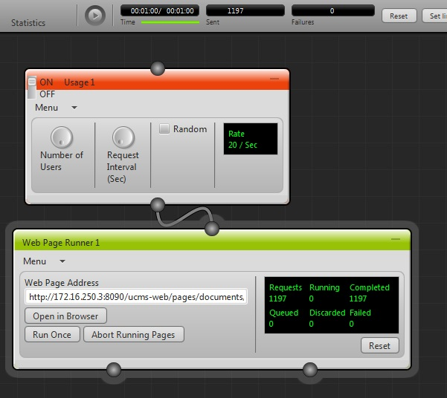

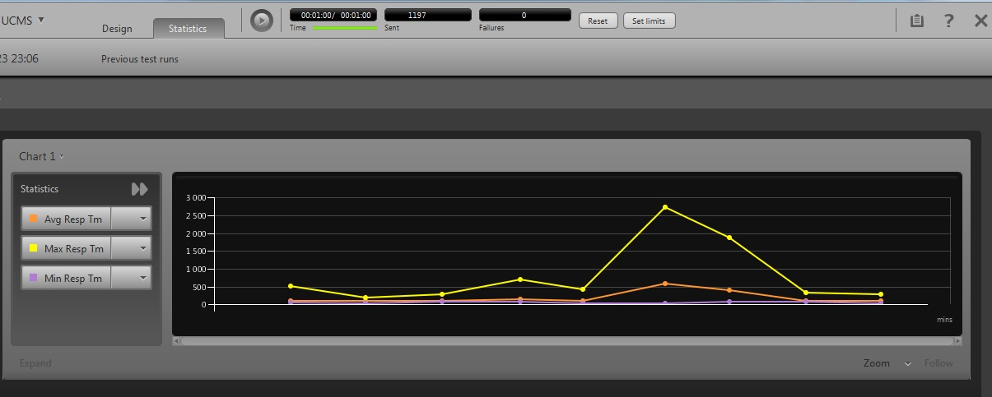

Сценарий: 400 потребителя изпращат заявки в продължение на 60 секунди, като всеки от тях прави заявка през интервал от 10 секунди – средно 13 заявки/сек.
Страница: http://172.16.250.3:8090/ucms-web/pages/documents/upload-documents.jsf
Резултати:
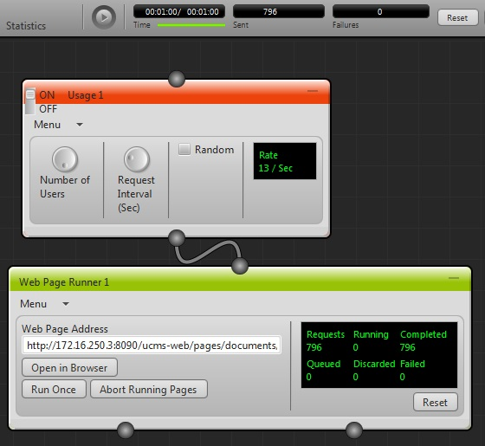

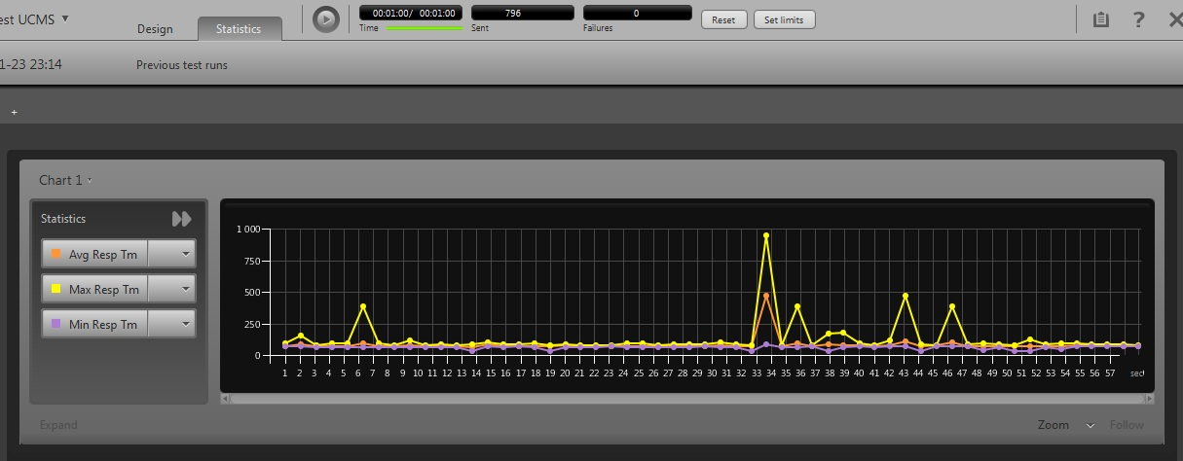

Stress тестване (LoadUI):
Сценарий: 500 потребителя изпращат заявки в продължение на 60 секунди, като всеки от тях прави заявка през интервал от 10 секунди – средно 50 заявки/сек.
Страница: http://172.16.250.3:8090/ucms-web/pages/documents/upload-documents.jsf
Резултати:
